Matematika 9B - 23.11.- 27.11.

Pondělí, středa – online hodina

Mnohočleny – opakování

Učebnice str. 65-66

čtvrtek – samostatné opakování

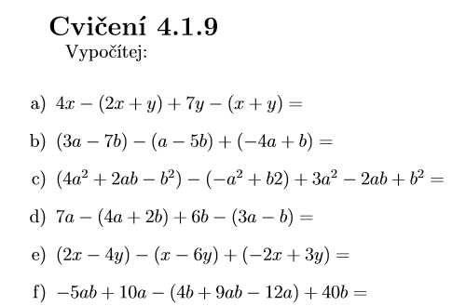

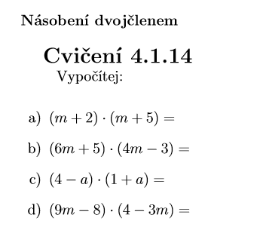

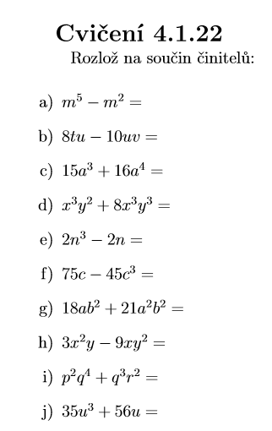

Pátek – online výuka

Připravíme se na lomené výrazy uč. Str. 67-68